از نظر فرهنگی و زبانی متنوع

استراتجی ازمو

2024–2028
Hazaragi | هزارگی
نسخه قابل خواندون آسو
قابل خواندون آسو

ای استراتجی ره چی رقم استفاده کنیم
مو | NDIA سازمان ملی بیمه معیوبیت (National Disability Insurance Agency) ای استراتجی ره نوشته کیده.  وقتی که کلمه ’مو‘ (we) ره دیدید، ای به معنی یی NDIA استه.
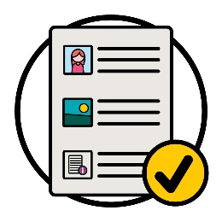 | مو ای گزارش ره قسمی نوشته کیدیم که آسو خوانده شونه.  مو از عکسا بلده توضیح ددون باضی از نظریا استفاده مونیم.
پررنگ  غیر پررنگ | مو باضی کلمای مهم ره به شکل پُر رنگ (bold) نوشته کدیم.  ای به ای معنی که کلما دبل تر و تیره تر استن.
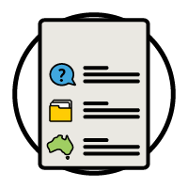  لست کلمه | مو توضیح می دیم که ای کلما چی معنی میدیَن.  یک لیستی از کلما د صفه 34 نوشته استه.
 | ای یک نسخه قابل خوانش آسو از استراتجی تنوع فرهنگی و زبانی 2024 - 2028 استه.
شیمو می تنید استراتجی تنوع فرهنگی و زبانی 2024 - 2028 ره د وبسایت مو پیدا کنید.
www.ndis.gov.au/CALD
بلده خواندون ازی گزارش می تنید درخواست کمک کنید.
یک رفیق، عضو فامیل یا نفر کمکی شاید بی تنن شیموره کمک کنن.
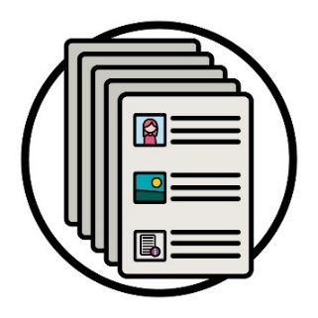 | ای یک سند کلان استه.
نیاز نیسته که تمام شی ره یکدفه بخوانید.
می تنید قدراس بخوانید.
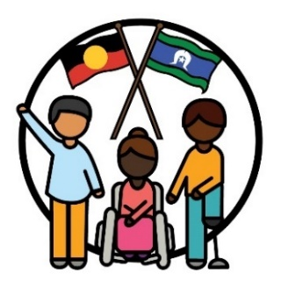 | مو مردمای بومی و جزیره نشینای تنگه تورس ره به حیث صاحبای سنتی سرزمین خو - استرالیا می شناسیم.
اونا اولین مردمی بودن که از (موارد زیر) زندگی و استفاده کیدن:
- سرزمین
- آو.

ای استراتجی چیز استه؟
CALD چیز معنی میدیه؟ 5
ای استراتجی د باره چیز استه؟ 7
چره ای استراتجی مهم استه؟ 10
مو ای استراتجی ره چی رقم جور کدیم؟ 12
هدفای ازمو بلده ازی استراتجی چیز استه؟ 15
مو د مرحله بعدی چی کار خواد کدیم؟ 29
مالومات زیادتر 32
لست کلمه 34

CALD چیز معنی میدیه؟
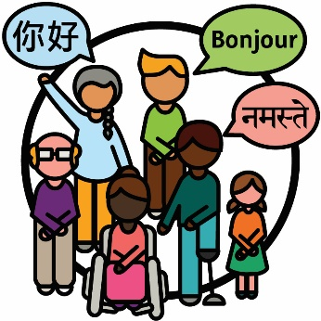 | از نظر فرهنگی و زبانی متنوع (CALD) کسایی استن که:  - از پیشینه های مختلف استن  - د زیبونای بغیر از انگلیسی توره موگیَن.
 | د استرالیا:
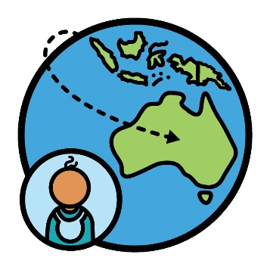 | - نزدیک به 8 میلیون نفر شی د بیرون ازی کشور تولد شدن.
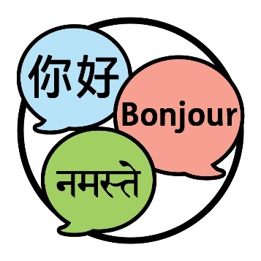 | - مردم به بیشتر از 300 زیبون مختلف توره موگین.

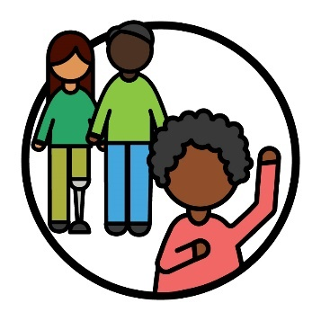 | وقتی شیمو به حیث بخشی شناسایی موشید، ای تر موگید که شیمو تعلق به یک گروپی خاصی از مردم دیرید.
 | 30 فیصد از مردمی که د استرالیا زندگی نن به حیث یک نفر CALD شناسایی موشن.
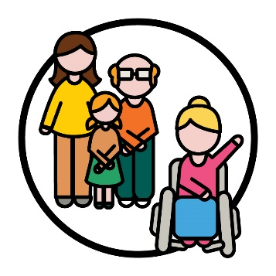 | 10 فیصد از شرکت کنندا د طرح ملی بیمه معیوبیت (NDIS) به حیث یک نفر CALD شناسایی موشن.
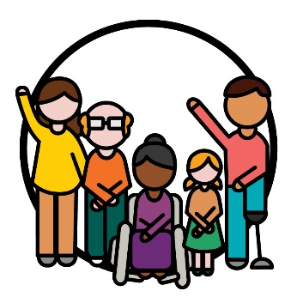 | شرکت کنندا مردمای دارای معیوبیت استن که د NDIS حصه میگرن.

ای استراتجی د باره چیز استه؟
استراتجی | مو استراتجی تنوع فرهنگی و زبانی 2024 - 2028 ره نوشته کدیم.  مو ای ره، ای استراتیجی موگیم.
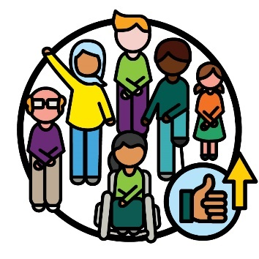 | ای استراتجی عبارت از یک پلانی استه که مو چی رقم NDIS ره بلده شرکت کنندای CALD خوبتر کنیم.
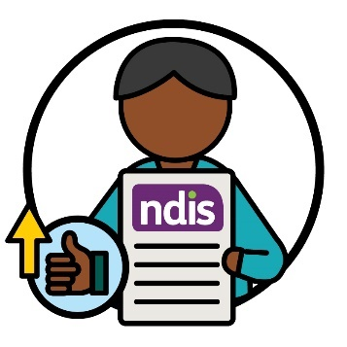 | ای همچنین توضیح میدیه که مو چی رقم می تنیم تجربای شرکت کنندای CALD ره قد NDIS خوبتر کنیم.

 | ای شامل تجربای ازونا قد موارد زیر موشه:
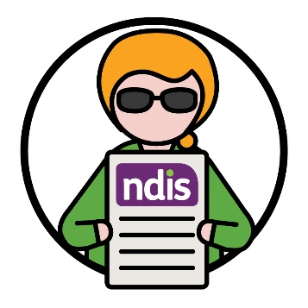 | - استفاده از NDIS
 | - کارمندای NDIS
 | - شریکای NDIS.
شریکای NDIS کسایی استن که دیگرو ره کمک مونن خدمات را پیدا کیده و استفاده کنن.
د ای استراتجی، مو اوناره شریکای خو موگیم.

 | همچنین ای استراتجی بیان مونه که مو نفرای زیر ره چی رقم کمک مونیم:
 | - جوامع CALD ره که د NDIS سهم بیگرن
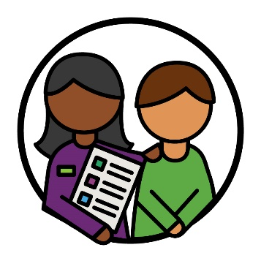 | - جوامع CALD ره که از NDIS استفاده کنن.

چره ای استراتجی مهم استه؟
 | باضی از مردمای CALD د وقتی که می خوایین د NDIS شرکت کنن به موانعی زیادتری روبروی موشن.
یک موانع چیزی استه که شیمو ره جلوگیری نه از چیزی که:
- نیاز دیرید انجام بی دید
- می خوایید انجام بی دید.
 | موانع بلده مردمای CALD مشکل مونه که:
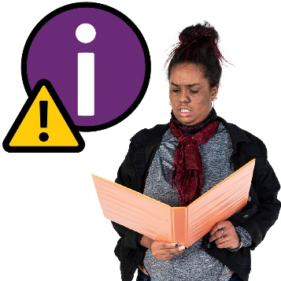 | - د باره NDIS مالومات پیدا کنن.
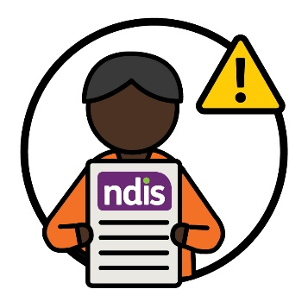 | - از NDIS استفاده کنن.
 | کارمندا و شریکای مو همیشه نه موفامن که چی رقم شرکت کنندای CALD ره کمک کنن.
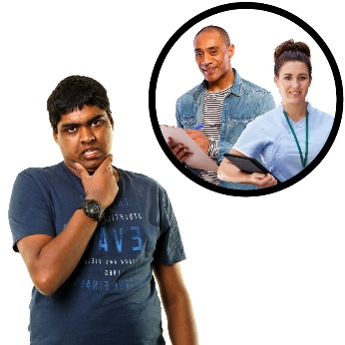 | بلده باضی از شرکت کنندای CALD سخت استه که ای خدمات ره که نیاز دیرن پیدا کنن.  و به او اندازه خدمات هم موجود نیسته که بلده تمام فرهنگا ایمن باشه.
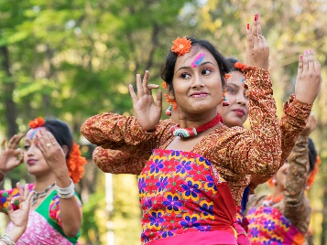 | فرهنگ شیم شامل ازی چیزا موشه:  - طریقه زندگی شیم  - چی چیزایی برای شیم مهم استه.
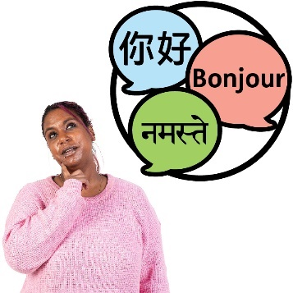 | مالومات د دیگه زیبونا همیشه بلده مردمای CALD آسو نیسته که استفاده کنن.
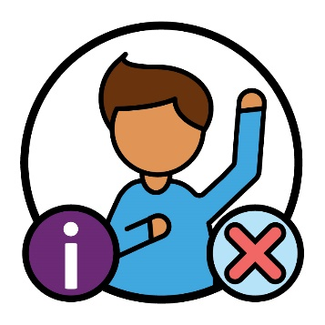 | و اوقدر مالومات کافی د دسترس نیسته که د باره شی شرکت کنندای CALD:  - تجربه دیرن  - نیاز دیرن.

مو ای استراتجی ره چی رقم جور کدیم؟
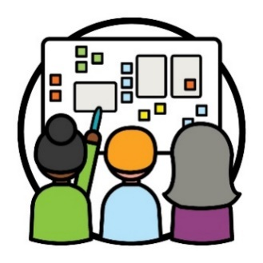 | مو بلده ایجاد ازی استراتجی از طراحی-شریکی استفاده کدیم.  طراحی-شریکی چیزی استه که مردم یکجای کار مونن که:  - کدام چیز نو جور کنن  - طریقه کار کدام چیز ره خوبتر کنن.
 | مو یقین خوره ثابت کدیم که قد یک تعداد زیادی از مردم مشوره کنیم، از جمله:
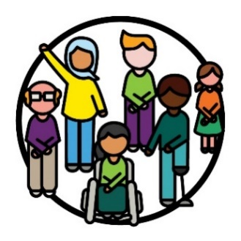 | - مردمای CALD قد معیوبیت
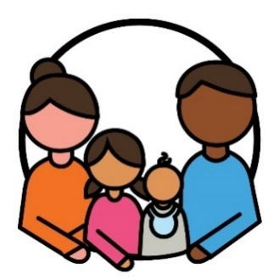 | - فامیلی و سرپرستای شی
 | - سازمانایی که قد مردمای که از دیگه فرهنگ و زیبو استن کار مونن
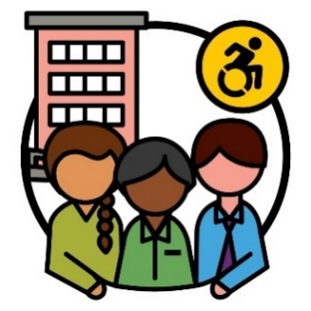 | - سازمانایی معیوبین.
مو یقین خوره ثابت کدیم تاکه بهترین طریقه کاری ره قد مردمای مختلف پیدا کنیم.
بلده مثال، مو جلسایی ره دریم که مردما می تنن د باره نظریه های خو توره بوگیَن.
 | و مو قد نفرا به شکل تن-به-تن توره گفتیم.
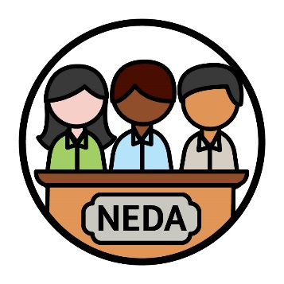 | مو همچنین نظر اتحادیه ملی معیوبین قومی (NEDA) ره گرفتیم.  NEDA یک سازمانی استه که از حقوق مردمای CALD قد یک معیوبیت و فامیلای شی حمایت نه.
حقوق | حقوقی که تعیین مونه مردم به طریقای زیر قد شیم رفتار کنن:  - منصفانه  - برابر.
مشوره | NEDA نظریه خوره د باره حقوق مردمای CALD قد معیوبیت قد ازمو شریک کد.  مو بلده ایجاد ازی استراتجی از ای مشورا استفاده کدیم.
 | مو همچنین یک گروپ مشاوره د خارج از NDIA ایجاد کدیم.
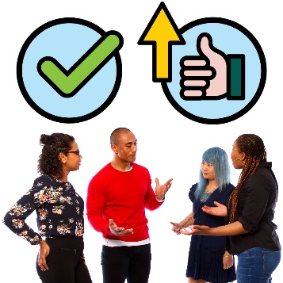 | یک گروپ مشورتی عبارت از یک گروپی از مردم استه که قد ازمو کار مونه تا شریک کنه که چی چیز:  - خوب کار نه  - باید خوبتر کار کنه.
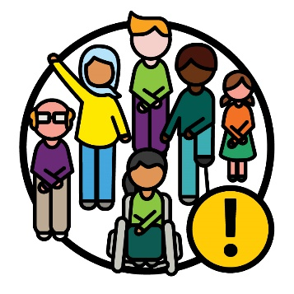 | نفرای معیوب CALD یک بخشی مهم ازی گروپ مشاوره بودن.
نتیجه ها | مو به مشوره گروپ مشاوره د باره ازیکه چی رقم نتیجا ره بلده شرکت کنندای CALD خوبتر کنیم، گوش ددیم.  نتیجا طریقایی استه که کارای ازمو زندگی مردم ره تغیر میدیه.

هدفای ازمو بلده ازی استراتجی چیز استه؟
موضوع | موضوعا عبارت از نظریه های مهم استه که د بخشای مختلف کار و زندگی ازمو مه یه.  ای استراتجی داری 6 موضوع استه.
مو هر موضوع ره د صفحای بعدی توضیح میدیم.
هر موضوع شامل هدفای ازمو استه که شرکت کنندای CALD ره خوبتر حمایت کنیم.
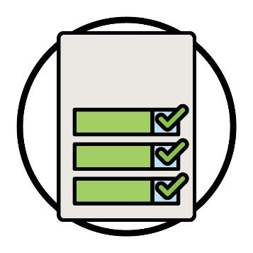  پلان کاری | مو بلده رسیدو به هر کدم از هدفای خو یک پلان دیریم.  مو ای چیز ره پلان کاری موگیم.  مو ای ره د صفحه 29 بیشتر توضیح می دیم.

1. د وقتایی کاری بله شرکت کنندای که از دیگه فرهنگ و زیبو استن زیادتر تمرکز کنیم
وقتی که مو می خوایم طریقه کاری خوره د موارد زیر ایجاد کنیم، باید به نیازمندی های هر کدم از شرکت کنندای CALD توجه کنیم:
- استفاده شرکت کنندا از NDIS
- مو مالومات ره شریک نیم
- مو کارخوره انجام می دیم.

هدفای ازمو
 | مو میخوایم قد دیگرو کار کنیم تا توافق ازوا ره دباره کلماتی که استفاده مونیم بلده تمام فرهنگا ایمن باشن بگریم.
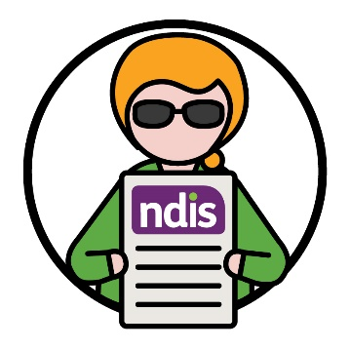 | و مو می خوایم یقین خوره ثابت کنیم که تعداد زیادتری نفرای معیوب از مردمای CALD بی تنن د NDIS سهم بگیرن.

 | ای شامل اطمینان از موارد زیر موشه:
 | - که NDIS بلده شرکت کنندای CALD منصفانه باشه
پلان | - تعداد زیادتری از شرکت کنندای CALD بوفامن که چی رقم از پلانای NDIS استفاده کنن.
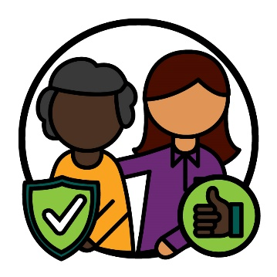 | هنگامیکه مو قد جوامع CALD توره موگیم، مو یقین خوره ثابت مونیم که ای:  - بلده تمام فرهنگا ایمن باشن  - خوب کار مونه  - به مردمای CALD کمک کنه که بله NDIS اعتبار دیشته شن.
پلان کاری | شیمو می تنید د باره کارای ازمو د صفحه 8 پلان کاری ازمو بخوانید.  می تنید پلان کاری ازموره د وبسایت مو پیدا کنید.  www.ndis.gov.au/CALD

2. یقین خوره ثابت کنیم که کارمندای مو مهارت درست ره دشته شن
کارمندا و شریکای ازمو باید موارد زیر ره بوفامن:
- طریقه کار قد شرکت کنندای CALD، فامیلا و سرپرستای شی
- چی کمکا ره نیاز دیرن.
اونا همچنان باید بلد باشن که خدماتی ره ارائه کنن که:
- همه شمول و
- بلده تمام فرهنگا بی خطر باشن.
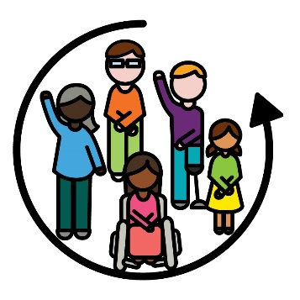 | وقتیکه کدام چیز فراگیر باشه، هرکس:  - بی تنن سهم بیگرن  - فکر کنن که د نظر گرفته موشن.

هدفای ازمو
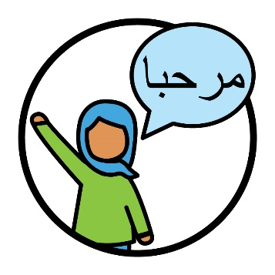 | مو از کارمندا و شریکای خو می خوایی که نیازمندی های شرکت کنندای CALD ره د موارد زیر بوفامن:  - فرهنگ  - زیبو.
 | و چی رقم کمکای شی نظر به فرهنگ و زیبون شی باید کار کنن.
 | مو همچنین از کارمندا و همکارای خو می خوایی که به یک طریقه ای کار کنن که از نظر موارد زیر ایمن باشه:
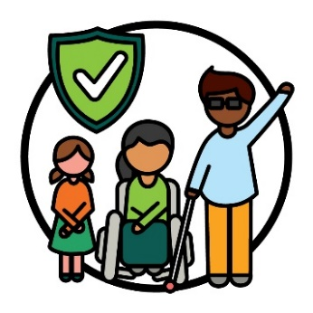 | - هر فرهنگ
 | - کسایی که صدمه روانی ره تجربه کیدن.
صدمه روانی طریقه احساس شیم د باره کدام چیز بد که بلده شیم اتفاق افتاده استه.
بلده مثال، شاید احساس ترس یا پریشانی کنید.
صدمه روانی می تینه بله مردم به طریقای مختلف تاثیر کنه.
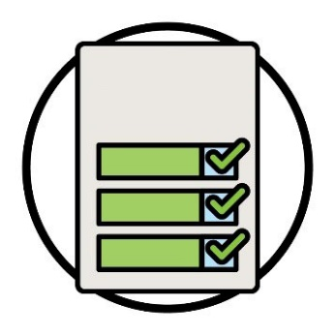  پلان کاری | شیمو می تنید د باره کارای ازمو د صفحه 16 پلان کاری ازمو بخوانید.  می تنید پلان کاری ازموره د وبسایت مو پیدا کنید.  www.ndis.gov.au/CALD

3. مو مالومات ره چی رقم شریک مونیم
وقتیکه مو مالومات ره شریک مونیم، باید بلده کسایی زیر فامیدون شی آسو باشه:
- جوامع CALD
- شرکت کنندا CALD، فامیلی و سرپرستای شی.
مالومات باید به طریقای مختلف زیر باشه:
- زیبو
- فرمت ها - مانند تصویری.

هدفای ازمو
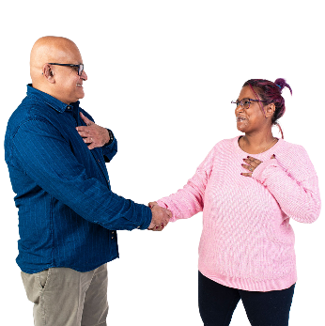 | مو می خوایی که طریقای خوبتر بلده شریک کیدون مالومات قد مردمای که از دیگه فرهنگ و زیبو استن و شرکت کنندای شی پیدا کنیم.
 | مو می خوایی شرکت کنندای که از دیگه فرهنگ و زیبو استن زیادتر د باره خدمات ترجمانی که می تنن استفاده کنن باخبر باشن.
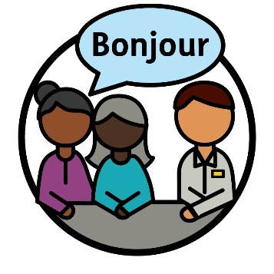 | یک ترجمان کسی استه که:  - د زیبون خود شیم توره موگیه  - شیموره کمک نه قد دیگرو توره بوگید  - شیموره کمک مونه که توره اگو کس ره بوفامید.
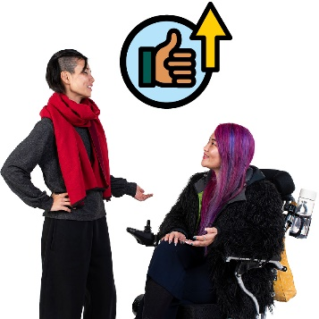 | مو همچنین می خوایم تجربایی که شرکت کنندای CALD از ترجمانا دیرن ره خوبتر کنیم.
پلان کاری | شیمو می تنید د باره کارای ازمو د صفحه 23 پلان کاری مو بخوانید.  می تنید پلان کاری ازموره د وبسایت مو پیدا کنید.  www.ndis.gov.au/CALD

4. انتخاب و کنترول
باید کمک و خدمات زیادتری باشه که ضرورتای شرکت کنندای که از دیگه فرهنگ و زیبو استن ره برآورده کنن.
شرکت کنندای که از دیگه فرهنگ و زیبو استن باید بلده پیدا کدو و استفاده ارائه دهندا که مطابق نیازای شی استه کمک دریافت کنن.
ارائه دهندا مردما ره قد مهیا کدون یک خدمت کمک مونن.

هدفای ازمو
 | مو می خوایی یقین خوره ثابت کنیم که قد جوامع CALD د باره طریقای زیر مالومات ره شریک کنیم:
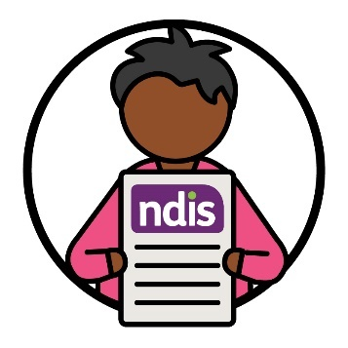 | - د NDIS سهم بیگرن
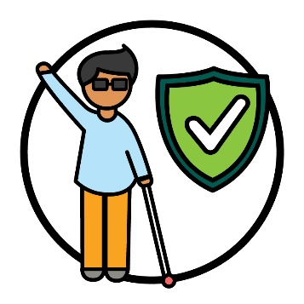 | - خدماتی ره پیدا و استفاده کنن که بلده فرهنگ شی ایمن باشن.
 | مو همچنین ارائه دهندای زیادتری ره می خوایی که خدمات خوبی ره مهیا کنه که:
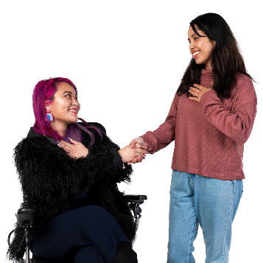 | - تمام فرهنگا ره احترام کنه
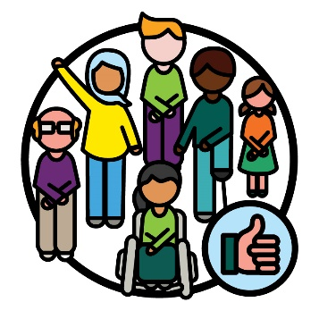 | - بلده شرکت کنندای که از دیگه فرهنگ و زیبو استن خوب کار کنه
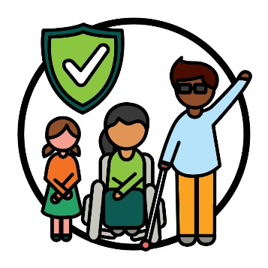 | - بلده تمام فرهنگا مناسب باشه.
پلان کاری | شیمو می تنید د باره کارای ازمو د صفحه 31 پلان کاری مو بخوانید.  می تنید پلان کاری ازموره د وبسایت مو پیدا کنید.  www.ndis.gov.au/CALD

5. مالومات د باره شرکت کنندای که از دیگه فرهنگ و زیبو استن
سوابق | وقتی که مو د باره مالومات توره موگیم، به ای معنی یه که:  - حقیقتا  - مالومات  - سوابق.
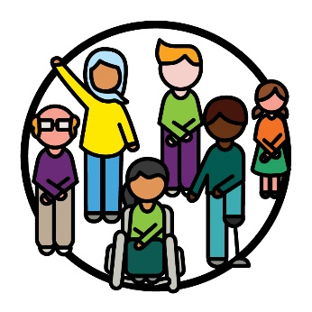 | مو مالومات خوبتر نیاز دریم که موارد زیر ره بوفامیم:  - شرکت کنندای که از دیگه فرهنگ و زیبو استن  - چی کمکا ره نیاز دیرن.
 | مو مالومات زیادتر نیاز دریم که موارد زیر ره بوفامیم:
 | - چی رقم می تنیم خدمات خوره خوبتر کنیم
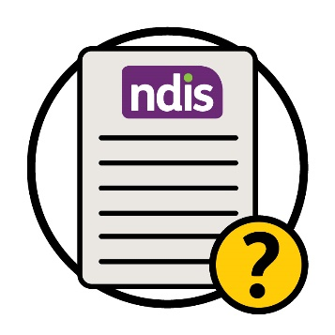 | - NDIS چی قدر خوب کار خواد کد.

هدفای ازمو
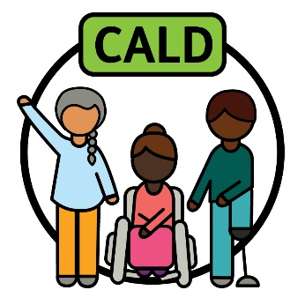 | مو می خوایی «CALD» ره طوری کمک کنیم که مردم CALD خواسته باشن.
 | ای مهم استه که مو مالومات خوب ره جم آوری و استفاده کنیم، تاکه بی تنیم:
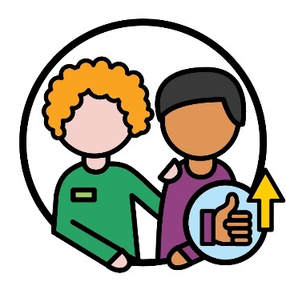 | - خدمات خوبتری ره بلده شرکت کنندای که از دیگه فرهنگ و زیبو استن مهیا کنیم
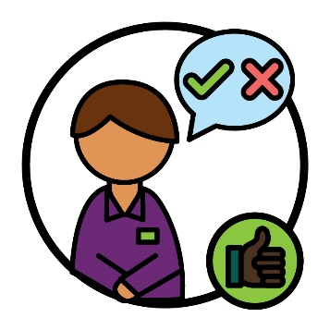 | - تصمیمای خوبتری ره بیگریم.
پلان کاری | شیمو می تنید د باره کارای ازمو د صفحه 37 پلان کاری مو بخوانید.  می تنید پلان کاری ازموره د وبسایت مو پیدا کنید.  www.ndis.gov.au/CALD

6. مو چی رقم قد جامعه متصل موشیم
 | مو قد کسایی که د گذشته به خوبی متصل نشدیم می خواییم که طریقای بهتری ره پیدا کنیم که وصل شونیم.
 | ای شامل موارد زیر موشه:
 | - شریک کیدون مالومات قد ازی جوامع
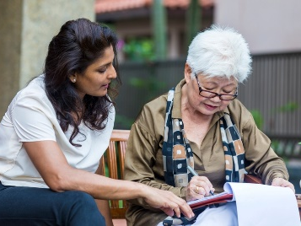 | - یقین خوره ثابت کنیم که خدمات نیازای ازی جوامع ره برآورده مونه.

هدفای ازمو
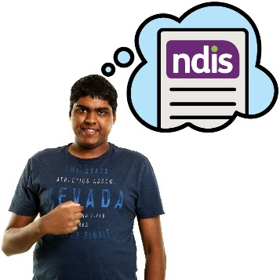 | مو می خوایم درک مردمای CALD ره از NDIS خوبتر کنیم.

 | ای شامل شریک کیدون مالومات د باره موارد زیر موشه:
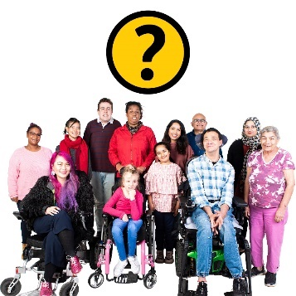 | - چی کسایی می تنه د NDIS حصه بیگرن
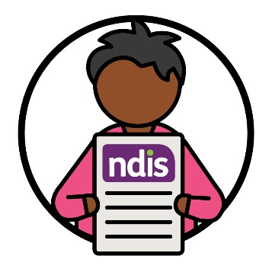 | - چی رقم از NDIS استفاده کنن.
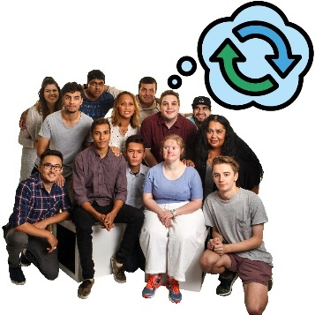 | مو همچنین می خوایی مالوماتی ره شریک کنیم که طرزفکر جامعه ره د باره معیوبیت تغیر بیدیه.
طرزفکر چیزایی استه که شیمو:
- فکر
- حس
- عقیده دیرید.

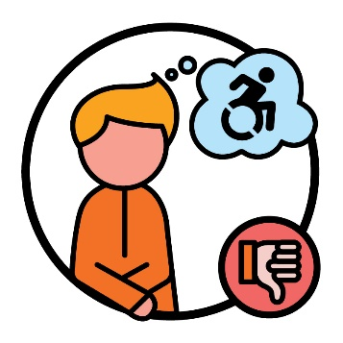 | بلدی مثال، باضی کسا د باره معیوبیت فکر بد دیرن.  و ای کارا باعث موشه که مردمای معیوب CALD از خدمات NDIS استفاده نکنن.
پلان کاری | شیمو می تنید د باره کارای ازمو د صفحه 40 پلان کاری مو بخوانید.  می تنید پلان کاری ازموره د وبسایت مو پیدا کنید.  www.ndis.gov.au/CALD

مو د مرحله بعدی چی کار خواد کدیم؟
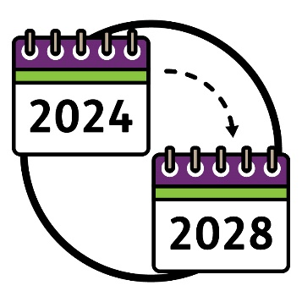 | ای استراتجی:  - د 2024 شروع خواد شد  - د 2028 ختم خواد شد.
 | مو یک پلان کاری ایجاد کدیم که موارد زیر ره توضیح میدیه:
هدفا | - کارایی که مو بلده رسیدو د هدف خو د ای استراتجی باید انجام بیدیم
 | - مو د بله هر کار خو چی رقم کار خواد کدیم
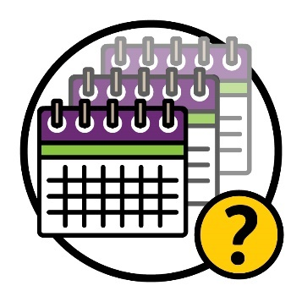 | - مو د بله هر کار خو چقدر دیر کار خواد کدیم
نتیجه ها | - نتیجای هر کار.
 | مو از پلان کاری استفاده نیم تا چک کنیم که ای استراتجی چی قدر خوب پیش موره.
شیمو می تنید پلان کاری ازموره د وبسایت مو پیدا کنید.
www.ndis.gov.au/CALD
قابل خواندون آسو | و شیمو می تنید نسخه قابل خواندون آسوی پلان کاری ره د وبسایت مو پیدا کنید.  www.ndis.gov.au/CALD
گزارش | د آخرای 2024، مو گزارش خوره د باره کارای که تا او وقت بلده کمک استراتجی خو انجام ددیم شریک خواد کدیم.
 | و مو از دیگرو هم خواد خواستیم که نظر خوره د باره ازی استراتجی بیان کنن.

 | ای شامل موارد زیر موشه:
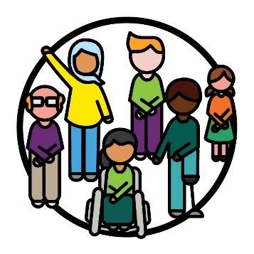 | - مردمای CALD قد معیوبیت
 | - سازمانای اجتماعی
 | - گروپای مشاوره بیرون از NDIA.
ای موره کمک مونه بوفامیم که کدم قسمتی از استراتجی:
- خوب کار مونه
- نیاز دیره که بهتر انجام بی دیم

مالومات زیادتر
بلده کسب مالومات زیادتر د باره ازی استراتجی، لطفاً قد مو تماس بیگرید.
شیمو می تنید از وب سایت مو دیدن کنید.
www.ndis.gov.au
شیمو می تنید بلده ازمو زنگ ده اید.
110 800 1800
شیمو می تنید موره د فیسبوک دنبال کنید.
www.facebook.com/NDISAus
شیمو می تنید موره د تویتر دنبال کنید.
NDIS@
نام دیگه تویتر X استه.

کمک بلده توره گفتو قد ازمو
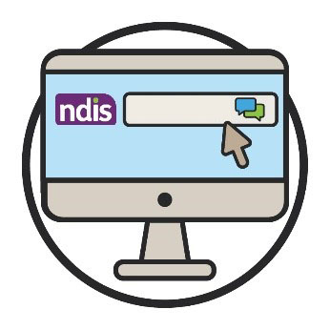  گفتگوی انترنتی | می تنید آنلاین با استفاده از گزینه گفتگوی انترنیتی د بالنه طرف وب سایت مو قد مو توره بوگید.  www.ndis.gov.au
 | اگه د یک زیبون بغیر از انگلیسی توره موگید، می تنید بلده مو زنگ ده اید:
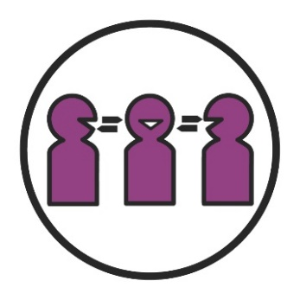 | خدمت ترجمانی شفاهی و کتبی (TIS)  450 131
 | اگه مشکل شنوایی یا توره گفتو درید، می تنید زنگ ده اید:
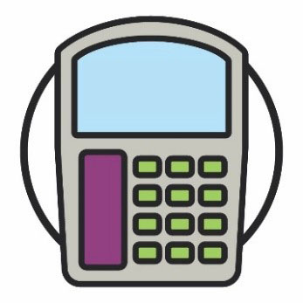  سلام | TTY  677 555 1800
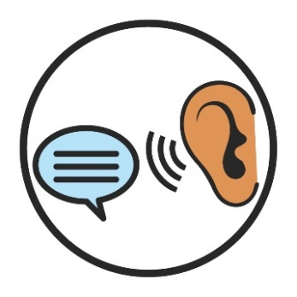 | Speak and Listen  727 555 1800
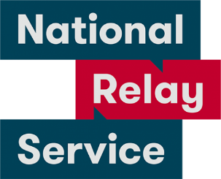 | خدمات ملی ریلی  677 133  www.accesshub.gov.au/about-the-nrs

لست کلمه
ای لیست توضیح میدیه که کلمای پررنگ د ای سند چی معنی میدیه.

طرزرفتار
طرزفکر چیزایی استه که شیمو:
- فکر
- حس
- عقیده دیرید.

گروپ مشورتی
یک گروپ مشورتی عبارت از یک گروپی از مردم استه که قد ازمو کار مونه تا شریک کنه که چی چیز:
- خوب کار نه
- باید خوبتر کار کنه.

موانع
یک موانع چیزی استه که شیمو ره جلوگیری نه از چیزی که:
- نیاز دیرید انجام بی دید
- می خوایید انجام بی دید.
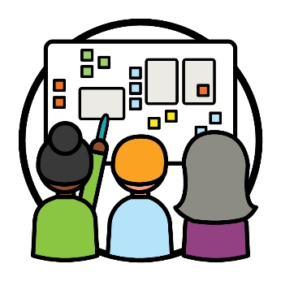 | طراحی-شریکی  طراحی-شریکی چیزی استه که مردم یکجای کار مونن که:  - کدام چیز نو جور کنن  - طریقه کار کدام چیز ره خوبتر کنن.

تنوع فرهنگی و زبانی (CALD)
(کسایکه از دیگه فرهنگ و زیبو استن)
مردمای CALD کسی استه که:
- از پیشینه های مختلف استن
- د زیبونای بغیر از انگلیسی توره موگیَن.

فرهنگ
فرهنگ شیم شامل ازی چیزا موشه:
- طریقه زندگی شیم
- چی چیزایی برای شیم مهم استه.
سوابق | مالومات  وقتی که مو د باره مالومات توره موگیم، به ای معنی یه که:  - حقیقتا  - مالومات  - سوابق.

شناسایی
وقتی شیمو به حیث یک بخشی شناسایی موشید، ای تر موگید که شیمو تعلق به یک گروپی خاصی از مردم دیرید.
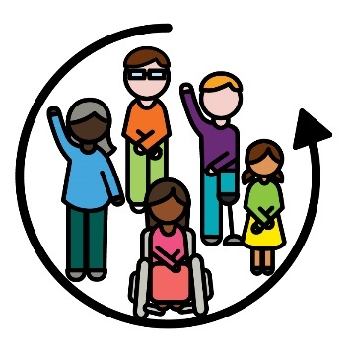 | همه شمول  وقتیکه کدام چیز فراگیر باشه، هرکس:  - بی تنن سهم بیگرن  - فکر کنن که د نظر گرفته موشن.

ترجمان
یک ترجمان کسی استه که:
- د زیبون خود شیم توره موگیه
- شیموره کمک نه قد دیگرو توره بوگید
- شیموره کمک مونه که توره اگو کس ره بوفامید.

شریکای NDIS.
شریکای NDIS کسایی استن که دیگرو ره کمک مونن خدمات را پیدا کیده و استفاده کنن.
نتیجه ها | نتیجه ها  نتیجا طریقایی استه که کارای ازمو زندگی مردم ره تغیر میدیه.

شرکت کننده
شرکت کنندا مردمای دارای معیوبیت استن که د NDIS حصه میگرن.

ارائه کنندا
ارائه دهندا مردما ره قد مهیا کدون یک خدمت کمک مونن.
حقوق | حقوق  حقوقی که تعیین مونه مردم به طریقای زیر قد شیم رفتار کنن:  - منصفانه  - برابر.

موضوع | موضوعا (themes)  موضوعا عبارت از نظریه های مهم استه که د بخشای مختلف کار و زندگی ازمو مه یه.

صدمه روانی (trauma)
صدمه روانی طریقه احساس شیم د باره کدام چیز بد که بلده شیم اتفاق افتاده استه.
بلده مثال، شاید احساس ترس یا پریشانی کنید.
صدمه روانی می تینه بله مردم به طریقای مختلف تاثیر کنه.

گروه دسترسی به مالومات ای سند قابل خواندون آسو ره با استفاده از عکاسی موجود و عکسای سفارشی جور کیده. از ای عکسا بدون اجازه استفاده نخاد شد. بلده هر گونه سوال د باره عکسا، لطفاً از وب سایت زیر دیدن کید www.informationaccessgroup.com. شماره وظیفه -A5212 ره بوگید.

